重庆理工大学考试试卷
应化&过控 化工原理A卷
一、填空题
- 装在某设备进口处的真空表读数为50Kpa，出口压力表的读数为100Kpa，此设备进出口之间的绝对压强为（）Kpa
A 、150 B、 50 C、75 D、以上都不对
- 如左下图所示，连接A、B两截面的压差计的读数R表示了（）的大小
A A、B间的压头损失Hf(AB) B A、B间的压强差△P
C A、B间的压头损失及动压头差之和 D A、B间的动压头差（u1-u2）/2g
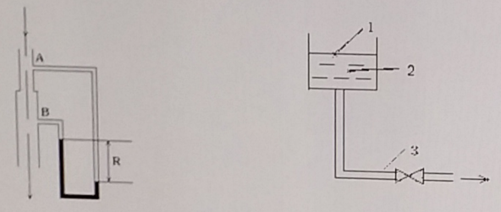
- 如右上图所示，若水槽液位不变，在阀门打开后，1、2、3点的流体总机械能的关系为（）
A、1=2=3 B、1=2>3 C、1>2=3 D、 不能确定
- 三层圆筒壁的稳定热传导而言，若Q1、Q2、Q3为从内向外各层的传热速率，则它们之间的关系为（）
A、 Q1>Q2>Q3 B、Q1<Q2<Q3 C、Q1=Q2=Q3 D、不能确定
- 流体静力学基本方程式：p2=p1+ρg(Z1-Z2)=p1+ρgh的适用条件是（）
A、重力场中不可压缩静止流体 B、重力场中不可压缩连续静止流体
C、重力场中不可压缩静止、连续的同一流体 D、重力场中静止流体
6、精馏的操作线是直线，主要基于如下原因（）
A、理论板假定 B、理想物系 C、塔顶泡点回流 D、恒摩尔流
7、双组分液体混合物进行微分蒸馏，须将混合物的温度提升至（）
A、露点 B、泡点 C、两相区 D、任意温度
8、在吸收操作中，当操作压力升高，吸收的推动力（）
A、减小 B增大 C、不变
9在一定条件下的水—空气系统中，湿球温度总是（）
A、小于干球温度 B、大于干球温度 C、等于干球温度
- 对于恒速干燥阶段，下列哪个描述是错误的？（）
A、干燥速度与气体的性质有关 B、干燥速度与气体的流向有关
C、干燥速度与气体的流速有关 D、干燥速度与物料种类有关

二、填空题
- 雷诺准数是 （填有、无） 因次数群，它的表达形式为 。
- 流体在管路中流动时的阻力可分为 和 两种。
- 导热系数 （填是。不是）流体的物理性质。
- 当精馏操作中的q线方程为x=xF时，则进料状况为 ，此时q= 。
- 在吸收过程中，气体越易溶，其亨利系数E （填越小、越大、不变）。
- 若维持不饱和空气的湿度H不变，提高空气的干球温度，则空气的湿球温度 ，露点 （填变小、变大、不变）。

- 判断题
- 实际流体在流动中机械能是守恒的。（）
- 理想流体在管道内做稳态流动，没有外功加入，在任一截面上单位质量流体的总机械能为一常数。（）
3、流体做层流流动时，摩擦系数λ只是Re的函数，而与管壁的粗糙度无关。（）
4、离心泵的安装高度超过允许安装高度时，会发生汽蚀现象。（对）
5、对流传热系数表征物质导热能力的大小，是物质的物理性质之一。（）
6、精馏塔的塔顶温度总是低于塔底温度。（）
7、板式塔是逐级接触式气液传质设备，操作时液相为连续相。（）
8上升气速过大会引起漏液。（）
- 吸收过程中，当操作线与平衡线相切或相交时所用的吸收剂最少，吸收推动力最大。（）
- 物料在干燥过程中，其恒速干燥阶段和降速干燥阶段区分的标志是平衡水分。（）

- 计算题
1、用离心泵将水由水槽送至水洗塔内，水槽敞口，塔内表压为0.85at，水槽水面至塔内水出口处垂直高度差为22m。已知水流量为42.5m³/h，泵对水做的有效功为321.5J/kg，管路总长为m（包括局部阻力当量管长），管子内经100mm。试计算摩擦系数λ。（1at=9.81×10⁴Pa）
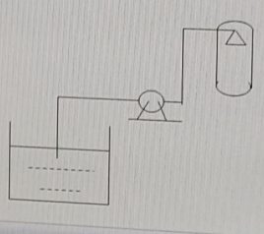

- 有一单管程列管换热器，传热面积为40m²（按管外表面积计），共有25×2.5mm的传热管86根，现用该换热器以循环水冷却流量为28000kg/h的石油产品，石油产品走壳程，循环水走管城，两流体逆流换热，实际测得石油产品的进、出口温度分别为90℃和50℃，冷却水的进、出口温度分别是25℃和40℃，已知石油产品的比热容为Cp=2.8kJ/(kg.K)，水的物性为Cp=4.17kJ/(kg.K）。试求：
（1）冷却水用量；
（2）该换热器的总传热系数。

- 在连续精馏塔内分离某二元理想溶液，已知进料组成为0.5（易挥发组分摩尔分数，下同），泡点进料，离开塔顶第一层理论板的液相组成为0.84，塔顶采用分凝器和全凝器，塔顶上升蒸汽经分凝器的分冷凝后，液相作为塔顶回流液，其组成为0.9，气相再经全凝器冷凝，作为塔顶产品，其组成为0.95。试求：
- 精馏段操作线方程；
- 操作回流比和最小回流比的比值。

- 用一常压气流干燥器干燥某种物料，要求其干基含水量从0.14kg水/kg绝干料 降到0.04kg水/kg绝干料，干燥器的生产能力为2000kg/h（以绝干产品计）；空气进入干燥器时湿度为0.005kg水/kg干空气，温度为120℃，空气出干燥器的时湿度为0.035kg水/kg干空气，按理想干燥过程计算，试求：
（1）水分蒸发量W，（kg/h）
（2）干空气消耗量L，（kg干空气/h）
（3）空气出干燥器时的温度t₂，（℃）
（4）若系统总压取101.3kPa，求干燥器入口处空气中的水汽分压。

更多免费资料请关注微信：

重理工资料库

如有建议或意见请联系
QQ：784309886

商务合作：

你比较害羞还想制造惊喜？我们给你提供表白平台，制造惊喜！
你在代理考研机构，推广不理想，我们帮你！

拒绝
虚假消息

